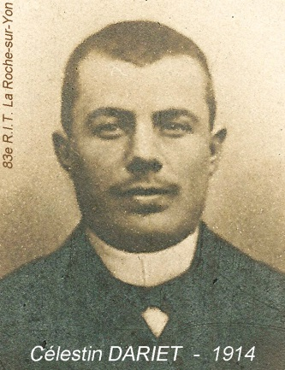
Association Célestin POILU-DISPARU

Siège social : 85800 LE FENOUILLER, 10 rue des Fougères
Courriel : contact@poilus-disparus-14-18.com
Site : https://www.poilus-disparus-14-18.com

Adhésion

Objet :

Inscrire, dans un fichier informatique propriété de l’association, les noms des militaires Disparu(e)s et Présumé(e)s inhumé(e)s de la Grande Guerre 1914-1918. Compléter les noms d’informations validées utiles à l’identification des individus.

Mettre ces informations à disposition sur le site de l’association.

Imprimer les noms sur des listes papier. Faire déposer ces listes dans l’enceinte des Nécropoles et Carrés militaires proches du lieu estimé de la disparition de ces militaires, par les bons soins des gérants de ces lieux de Mémoire, près des listes des militaires identifié(e)s et listé(e)s à présent.

Le fichier, le site et les listes à déposer seront mises à jour au fur et à mesure de leur création dans une périodicité à définir, mensuelle, annuelle ou autre.

Adhésion : (à envoyer par courriel, ou par courrier postal au siège de l’association)

Nom :
Prénom :
Adresse postale :
Tél. : adresse courriel :
Inscription et cotisation annuelle : zéro €
(Les petits dons sont bienvenus pour les petites dépenses …)

Engagement :
Signer le présent document et renouveler à l’appel de chaque assemblée générale ordinaire

A :
Le :
Signature :
(association enregistrée à la Sous-préfecture des Sables d’Olonne sous le n° W853004865, annonce n°1309 JOAFE 25.8.2018)

